NAREDIMO SVOJO SPLETNO STRAN S PROGRAMOM WORDPRESS

- Odpri povezavo https://splet.arnes.si/ in se prijavi s svojim AAI računom (kot za spletne učilnice).
- Glede na sliko spodaj, klikni na Dodaj novo
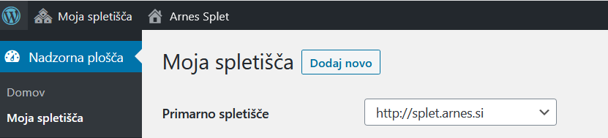

- Vpišieš domeno spletišča. Naj bo izvirna, kratka in spodobna.
Če je domena že zasedena, te bo sistem opozoril na to. Domisliš se nove in mene o tem obvestiš na forumu. Domene se ne morejo podvajat. Kasneje ne moreš popravljati domene.
- Vpiši naslov spletišča, ki se bo pojavil na osnovni strani. Npr Janezkove najboljše igrice. Kasneje lahko naslov spletišča popraviš.
- Ko si aktiviral svojo spletno stran, pojdi na nadzorno ploščo/videz/teme. Oglej si posamezne teme: predogled, NE aktiviraj.
- Izberi temo Heuman in jo aktiviraj.
- Pošlji mi v forumu povezavo do svoje spletne strani.
NADALJUJEMO PRIHODNJIČ

